

计算机程序设计基础（C语言）

课 程 实 践 报 告

学生姓名 杨凯楠
学 号 8208201004
专业班级 计算机与通信类2010班
所选课题 五子棋游戏
指导教师 向遥
学 院 计算机学院
完成时间 2021年1月20日

目录
一、 需求分析 3
1、 功能要求： 3
2、 五子棋规则 3
3、程序需求分析 3
二、 详细设计 4
一、 玩家提示模块 4
二、画面显示模块 4
1、窗口界面大小及背景颜色 4
2、打印棋盘线条、棋子 5
3、 设置棋子颜色 5
三、玩家操作模块 6
1、 玩家转换 6
2、键盘控制 6
四、胜负判断 7
五、悔棋功能模块 7
1、 存储信息 7
2、 悔棋操作 7
3、 误判问题 8
六、 和棋功能模块 8
1、 和棋实现 8
2、 误判问题 8
3、 细节性问题 9
三、运行结果 9
1、游戏界面及提示界面 9
2、 移动光标并落子过程 9
3、 胜利并进行下一局 9
4、 悔棋的请求、确定与取消 10
5、和棋的请求、确定与取消 10
四、遇到的困难及解决办法 11
1、美化问题 11
2、 界面显示问题 12
3、 胜负判断问题 12
4、 新一局游戏问题 12
5、 悔棋问题 13
6、 和棋问题 13
7、 光标位置问题 13
五、 感想 13
六、 附完整代码 14

本游戏对计算机硬件及操作系统要求极低，只将自己硬件参数及编译器列下：
操作系统：Windows 10 64位
编译器：Dev-C++

- 需求分析
- 功能要求：
在一个方阵上通过两人对弈的形式，依次在棋盘上放置两种颜色的棋子，哪一方先让五个棋子形成一条直线（包括横、竖、对角线3个方向），即为获胜，本程序实现用键盘控制的五子棋游戏。游戏中允许悔棋，求和。游戏重视对用户的体验，需对每一次确定开始游戏，和棋，悔棋均进行确定。

功能列表如下：
- 显示游戏规则、操作说明，询问用户是否了解。
- 打印棋盘，并提示用户落子
- 运用键盘操控落子位置和确定落子
- 悔棋及确定悔棋询问
- 求和及确定和棋询问
- 判断是否有一方获胜
- 一方胜利后询问是否进行下一局游戏

- 五子棋规则
- 对局双方各执一色棋子。
- 空棋盘开局。
- 黑先、白后，交替下子，每次只能下一子。
- 棋子下在棋盘的空白点上，棋子下定后，不得向其它点移动，不得从棋盘上拿掉或拿起另落别处。
- 黑方的第一枚棋子可下在棋盘任意交叉点上。

3、程序需求分析
根据功能需求，将程序分为玩家提示，画面显示，玩家操作，胜负判断，悔棋功能，和棋功能六个主要功能模块。
玩家提示模块：提示本游戏的玩法、注意事项。
画面显示模块：此模块采用重复清屏并重复打印的方式显示棋盘和棋子，棋盘采用两个特殊符号模拟棋盘的线条，双方棋子采用两个不同颜色的英文字母o代替。在本游戏中，每个坐标的信息由一个二维数组进行存储。
玩家操作模块：此游戏采用键盘控制落子、移动、悔棋、和棋等各种操作。
胜负判断模块：本游戏每落一子即对本落子的横向纵向斜向进行判断，当判定大于或等于五子时判定胜利。
悔棋功能模块：本游戏采用栈的方式将每步落子坐标存储起来。需要悔棋时将上一步落子信息清空即可。
和棋功能模块：当双方均同意和棋时，可以进行和棋并重新开一局游戏。

- 详细设计
- 玩家提示模块
为了给玩家一个更好的体验，本游戏在启动时显示玩家提示模块，用于告知游戏注意事项操作说明。具体代码如下：
void reminder(void) //玩前说明
{
printf("****************************\n");
printf("* 1.请将键盘切换为英文模式 *\n");
printf("* 2.使用wsad键控制落子位置 *\n");
printf("* 3.wsad分别代表上下左右 *\n");
printf("* 4.按下k键落子 *\n");
printf("* 5.按下h键悔棋 *\n");
printf("* 6.按下j键求和 *\n");
printf("****************************\n");
printf("----Do you understand?------\n");
printf("-------输入y表示了解--------\n");
while(1){
switch(getch()){
case 'y':system("cls");return; //如果表示了解规则，清空屏幕
}
}
}
玩家了解后进行询问是否明白规则，若输入字母y，则清屏打印棋盘，若输入为其他字母，则不清屏，直到输入为y为止。程序中采用printf函数打印注意事项，询问时采用死循环持续用getch函数读取输入字母。当读入为y时清屏，退出循环，本模块结束。

二、画面显示模块
此模块将对窗口界面大小，背景、线条、棋子颜色进行设置，也将对棋盘，棋子进行打印。

1、窗口界面大小及背景颜色
本功能应用Windows.h库中的语句定义一个modeset函数，设置窗口大小，应用SetConsoleTextAttribute函数设置棋盘背景颜色。
具体代码如下：
void modeset(int w,int h) { //设置窗口大小，
HANDLE hOut = GetStdHandle(STD_OUTPUT_HANDLE); //引用自https://blog.csdn.net/yuanwow/article/details/89439077
COORD size = {w, h};
SetConsoleScreenBufferSize(hOut,size);
SMALL_RECT rc = {1,1, w, h};
SetConsoleWindowInfo(hOut ,true ,&rc);
system("cls");
return;
}

void set_interface(void) //修改窗口界面大小及背景、字体颜色
{
SetConsoleTextAttribute(GetStdHandle(STD_OUTPUT_HANDLE),0xf0);
//引用自网址https://baike.baidu.com/item/SetConsoleTextAttribute/570121?fr=aladdin
modeset(40,20);
}

2、打印棋盘线条、棋子
本游戏用一个二维数组存储每个坐标的信息，当二维数组内存储的是“\0”或“3”时，打印棋盘线条（当存储的是3时后续再讲），当存储的信息是“1”时，代表该处坐标为A玩家的落子，当存储的信息是“o”时，代表该处坐标为玩家B的落子。需要注意的是，由于行间距和列间距的差距，不能采取每列均存储落子信息，否则棋盘格子不会呈现正方形，只能隔一列为落子点，非落子点用线条代替。此游戏的棋盘采用减号“-”和一特殊符号“┼”代替，颜色设置为黑色，棋子用两种不同颜色的字母“O”代替。当屏幕清空后，程序逐行进行打印，
- 设置棋子颜色
本游戏双方的棋子用两种不同颜色区分，当打印到落子时改变前景色和背景色，打印出颜色与线条颜色有明显区别的棋子后将前景色和背景色修改回初始设置。
代码如下：
void show_board(void) // 显示棋盘
{
system("cls");
int i , j ;
for(i=0; i<15; i++) //行
{
for( j=0; j<15; j++) //列
{
if(board[i][j]) //此if语句表示如果该处存在落子，则进行选择
{ printf("-");
if(board[i][j]=='o') { //如果为B玩家落子，则打印蓝色棋子
SetConsoleTextAttribute(GetStdHandle(STD_OUTPUT_HANDLE),0xf9); //设置白底蓝字
printf("O"); //以英文字母O为棋子
SetConsoleTextAttribute(GetStdHandle(STD_OUTPUT_HANDLE),0xf0); //设置为初始模式白底黑字
}
else if(board[i][j]=='1'){ //否则为A玩家落子
SetConsoleTextAttribute(GetStdHandle(STD_OUTPUT_HANDLE),0xFC);//设置白底红字
printf("O");
SetConsoleTextAttribute(GetStdHandle(STD_OUTPUT_HANDLE),0xF0);//设置为初始模式白底黑字
}
else {
printf("┼");
}
}
else
{
printf("-┼"); //如果此处无落子，则打印棋盘 ，以减号和特殊字符表示实线
}
}
printf("\n");
}
}

三、玩家操作模块
- 玩家转换
玩家转换采用一个选择语句player = 'A'==player?'B':'A';可以进行巧妙地玩家转换。

2、键盘控制
本游戏采用键盘操控光标位置、落子、悔棋、和棋、确定是否。用w s a d表示光标向上，向下，向左，向右，k键表示落子，h键表示悔棋，j键表示求和，y和n键表示是否。
具体代码：
void get_key(void) // 落子
{

printf(" -----------请%c落子-----------\n",player); //提示落子方
for(;;)
{
printf("%c[%d;%dH",27,kx+1,(ky+1)*2); //设置光标位置 void locateCursor(const int row, const int col){
switch(getch()) // printf("%c[%d;%dH",27,row,col);
{ //
case 'w': kx>0 && kx--; break; //向上移动，当kx>0时kx--， 表示当坐标不超过上界线时坐标移到上面一行
case 's': kx<14 && kx++; break; //向下移动，当kx<14时kx++，表示当坐标不超过下界线时坐标移到下面一行
case 'd': ky<14 && ky++; break; //向右移动，当ky<14时ky++，表示当坐标不超过右界线时坐标移到右面一列
case 'a': ky>0 && ky--; break; //向左移动，当ky>0时ky--， 表示当坐标不超过左界线时坐标移到左面一列
case 'h':{if(make_sure_huiqi()) //悔棋，调用函数make_sure_huiqi,
{board[a[top-1].x][a[--top].y]='\0'; //将上一步位置设为空
kx=a[top-1].x; ky=a[top-1].y; //将光标落为上上一步，防止check_board函数误判
return; //上一步处连成五个空
}printf(" -----------请%c落子-----------\n",player);break;}
case 'k': {if(!board[kx][ky]||board[7][7]=='3') //如果该处无落子即可落子，空字符与无意义的字符3表示无落子
{
a[top].x=kx; //记录最近一次落子位置，
a[top++].y=ky; //以备悔棋时用
if(player=='A') //此if语句存储棋盘上玩家信息
board[kx][ky] = '1';
else if(player=='B')
board[kx][ky]='o';
return;
}break;}
case 'j':{if(make_sure_qiuhe()){
new_one();
player = 'A'==player?'B':'A';
board[7][7]='3';
return;}printf(" -----------请%c落子-----------\n",player);break;} //和棋操作，将初始位置玩家信定义为
} //无意义的字符3，防止误判五个空字符相连
}
}

本函数在死循环内用switch函数判定输入的字母，printf("%c[%d;%dH",27,kx+1,(ky+1)*2); //设置光标位置 void locateCursor(const int row, const int col)这条语句设置光标位置，kx，ky分别表示横坐标，纵坐标，（ky+1）*2指考虑到之前说到的纵坐标不能连续存储落子信息的情况。
当输入为w时kx--，光标向上移动，但仅当光标kx>0时成立，否则将会越过棋盘界限，同样向其他方向也是如此。当按下k时，如果光标所在处为空，即存储信息。存储信息时对玩家进行判定，分情况存储，A玩家存储“1”，B玩家存储“o”。
当输入为h时悔棋操作，具体过程下文讲。
当输入为j时求和，具体过程下文讲。

四、胜负判断
胜负判断的思路就是当每一落子结束后进行判定，当横向纵向正斜向反斜向达到五子以上判定胜利。具体算法为，定义一个bool型函数check_board和一个int型函数count_eqkey，count_eqkey函数在不超过棋盘界限的条件下对指定方向的棋子与该光标处的棋子进行相同性判断，check_board函数内对该处棋子所在坐标四个方向进行坐标偏移。
举横向为例，对该处坐标进行坐标偏移，分为向左和向右，进入count_eqkey函数后进行相同性判断，在不超过界限的前提下，如果存储信息相同，则count++，向相同方向再进行坐标偏移。当存储的信息不相同时退出循环。返回此时的count到check_board,两个方向的返回值相加，如果相加大于等于四，即代表横向有大于等于五个棋子相同，判定胜利，返回true，否则返回false。

int count_eqkey(int ox,int oy)
{ //计数
int count = 0, x ,y; //
for( x=kx+ox,y=ky+oy; x>=0 && x<15 && y>=0 && y<15 && //检查在规定方向不超过便捷的条件下是否连成五子
board[x][y]==board[kx][ky]; x+=ox,y+=oy) //
{ //
count++; // 如果是，count++
} //
return count; //返回连子数
} //
//
bool check_board(void) //检查五子
{ //
if(count_eqkey(0,-1)+count_eqkey(0,1) >= 4) //判断横向
return true; //
if(count_eqkey(-1,0)+count_eqkey(1,0) >= 4) //判断竖向
return true; //
if(count_eqkey(-1,-1)+count_eqkey(1,1) >= 4) //判断“\"向
return true; //
if(count_eqkey(-1,1)+count_eqkey(1,-1) >= 4) //判断”/“向
return true; //
//
return false; //如果是，返回真，否则返回假
}

五、悔棋功能模块
- 存储信息
悔棋功能实现的算法是将玩家走的每一步棋均存储在一个结构定义的栈中，通过压栈实现落子坐标的存储，通过弹出一个栈将此栈的坐标信息清空实现悔棋。
定义栈的代码如下：
struct chess{ //记录走棋历史，x为横坐标，y为纵坐标
int x;
int y;
};
struct chess a[150]; //利用结构定义一个栈，存储走棋历史，并
int top=0; //用来悔棋时搜索前一步和前两步

- 悔棋操作
悔棋操作将在玩家按下“h”键后进行，为了更好的游戏体验，本游戏将在每次按下h键后进行询问，防止玩家误触带来的损失。询问语言在棋盘下方，需要将光标移到棋盘下方，防止询问语言打乱棋盘布局。
玩家确定悔棋后，系统将上一步坐标处信息设置为空，并将光标定位到上上一步落子位置，防止光标处为空时判断五子函数将五个空进行误判；玩家按下n表示取消悔棋后，函数将光标重新定位到按下悔棋前光标所在处。
具体代码如下：
bool make_sure_huiqi(void){ //询问是否确定悔棋
printf("%c[%d;%dH",27,17,0); //将光标移到最下面
printf("你确定要悔棋吗？\n"); //
while(1){ //
printf("按下“y”表示确定，“n”表示取消\n"); //提示 y表示确定，n表示取消悔棋
switch(getch()){
case 'y':printf("%c[%d;%dH",27,a[top-1].x+1,(a[top-1].y+1)*2);return true;//如果确定则把光标移回上一步
case 'n':printf("%c[%d;%dH",27,kx+1,(ky+1)*2);show_board();return false; //如果取消，则把光标移回到请求悔棋时的地方
}
}
}
- 误判问题
悔棋成功后，由于程序算法特性，判断五子函数将再进行依次判断，而此时如果该坐标任意方向有五个相连的空，系统将会进行误判，导致游戏结束。解决此问题的方法是，将上一步落子清空后将光标返回上上一步落子位置，此时虽然还会进行一次胜负判断，但不会影响游戏过程。
代码即：case 'h':{if(make_sure_huiqi()) //悔棋，调用函数make_sure_huiqi,
{board[a[top-1].x][a[--top].y]='\0'; //将上一步位置设为空
kx=a[top-1].x; ky=a[top-1].y; //将光标落为上上一步，防止check_board函数误判
return; //上一步处连成五个空
}printf(" -----------请%c落子-----------\n",player);break;}

- 和棋功能模块
- 和棋实现
和棋功能实现方法较为简单，只需要将棋盘信息全部清空、初始光标位置定位到中间即可。
- 误判问题
但是需要注意的是，将棋盘全部清空再进行棋盘打印后，系统还将会进行一次胜负判断，此时由于所有位置均为空，故胜负判断函数将必定判定一次胜利，即在棋盘无一落子的情况下判定上一玩家胜利。为了解决此问题，本游戏在每次求和确定后均将光标初始位置（即棋盘正中央）处存储的信息更换为：“3”，“3”也代表空语句，但可以与“\0”区分开防止误判，同时在落子时增加一条“if(!board[kx][ky]||board[7][7]=='3'”，表示两者均为空。
具体代码如下：
bool make_sure_qiuhe(void)
{
printf("%c[%d;%dH",27,17,0); //将光标移到最下面
printf("你们确定和棋吗？\n"); //
while(1){ //
printf("按下“y”表示确定，“n”表示取消\n"); //提示 y表示确定，n表示取消和棋
switch(getch()){
case 'y':return true;//如果确定则把光标移回上一步
case 'n':printf("%c[%d;%dH",27,kx+1,(ky+1)*2);show_board();return false; //如果取消，则把光标移回到请求悔棋时的地方
}
}
}
- 细节性问题
本模块与悔棋模块类似，存在光标位置问题，在询问是否进行和棋前，将光标位置移到棋盘下方，之后视情况而定，如果否认和棋，则把光标移到求和前的位置，如果确认和棋，不需要转换光标位置也可以。
在和棋成功后，首先落子的玩家将不定，为了这个问题，只需要在和棋成功后进行一次玩家转换，即可设置为首先落子的是A玩家。
起初由于程序设计问题，在取消和棋或悔棋后，程序将不会提醒轮到哪一个玩家落子，为了解决这一问题，将在else内额外打印一遍printf(" -----------请%c落子-----------\n",player);以达到提醒玩家落子的目的。

三、运行结果

1、游戏界面及提示界面
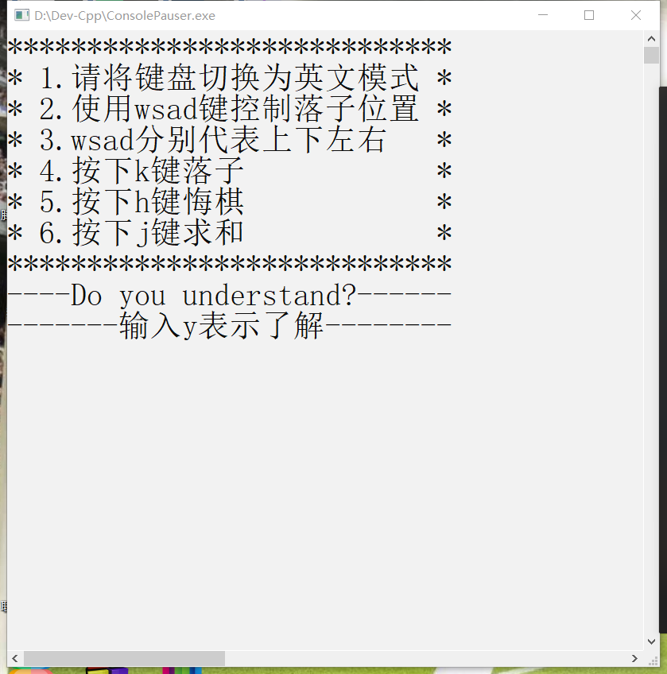

- 移动光标并落子过程
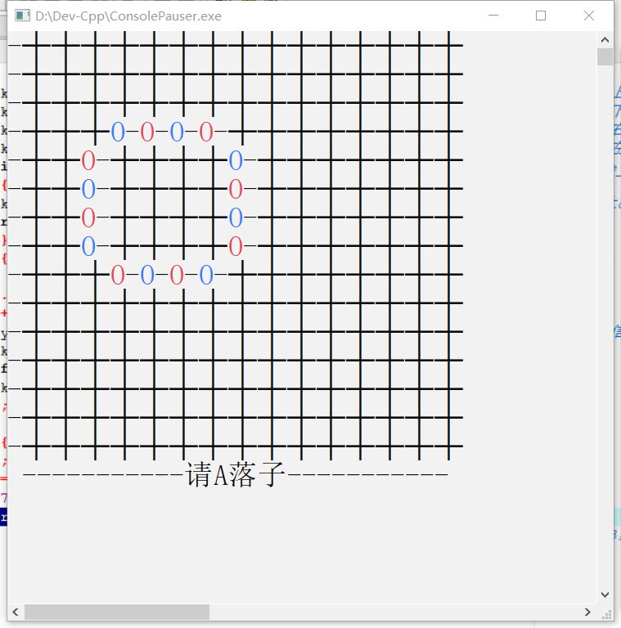

- 胜利并进行下一局
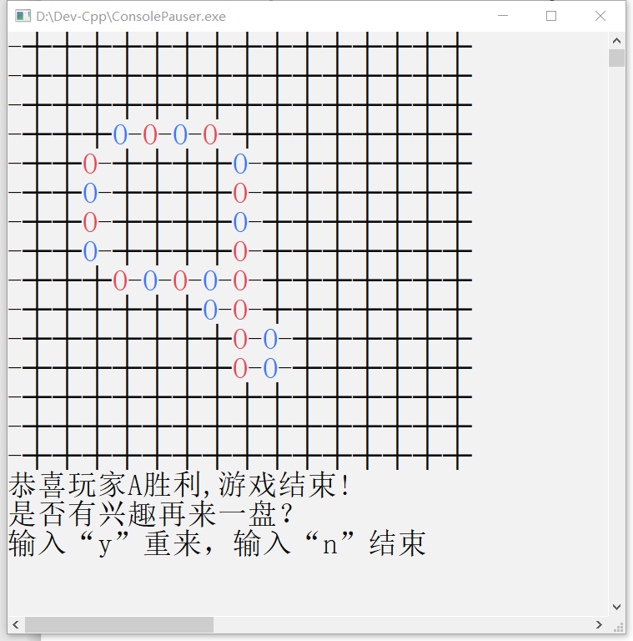
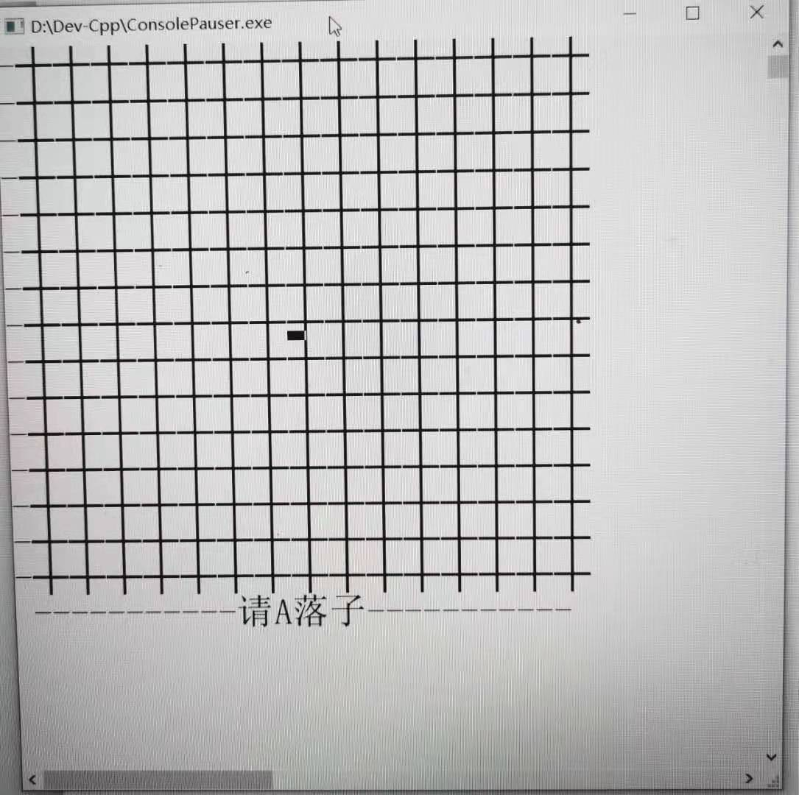

- 悔棋的请求、确定与取消
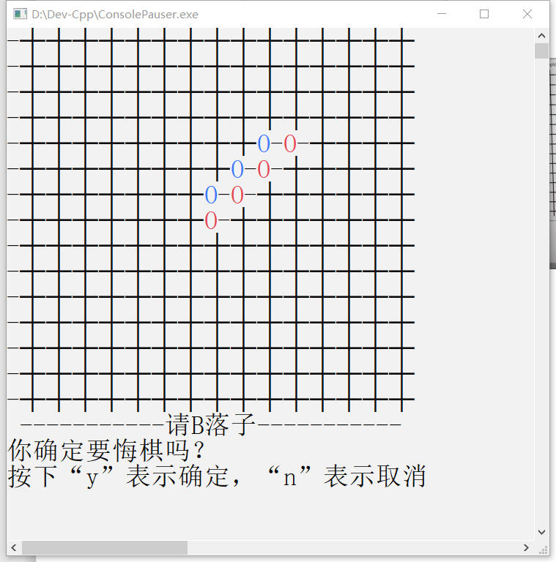

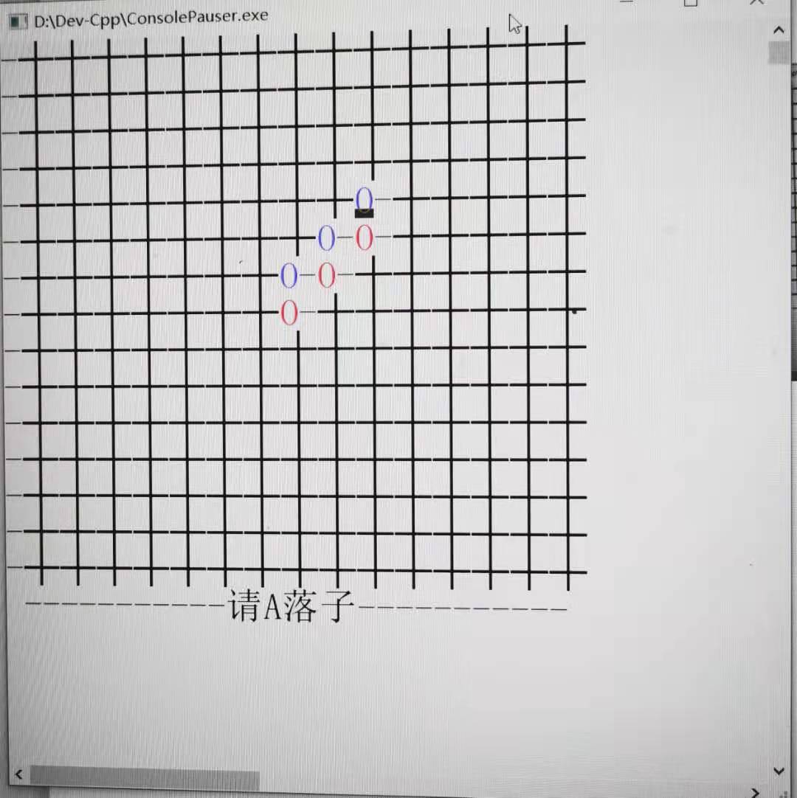
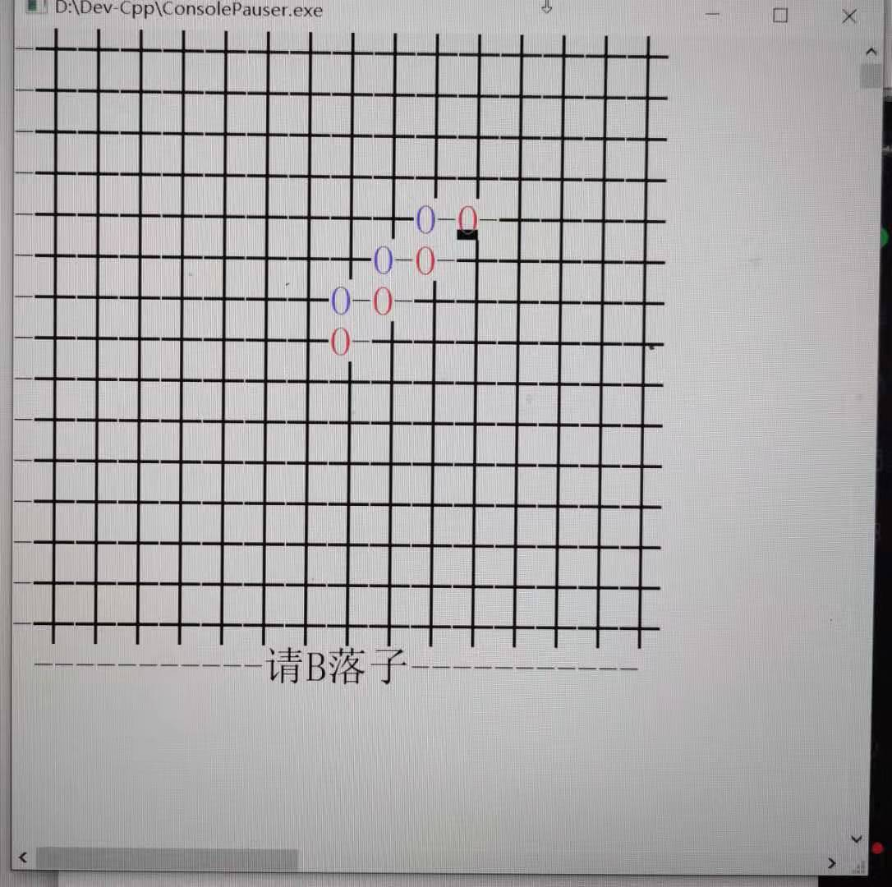

5、和棋的请求、确定与取消
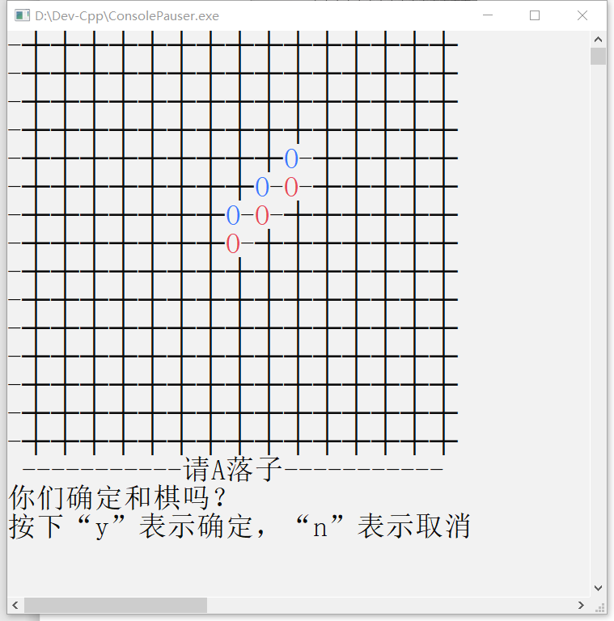

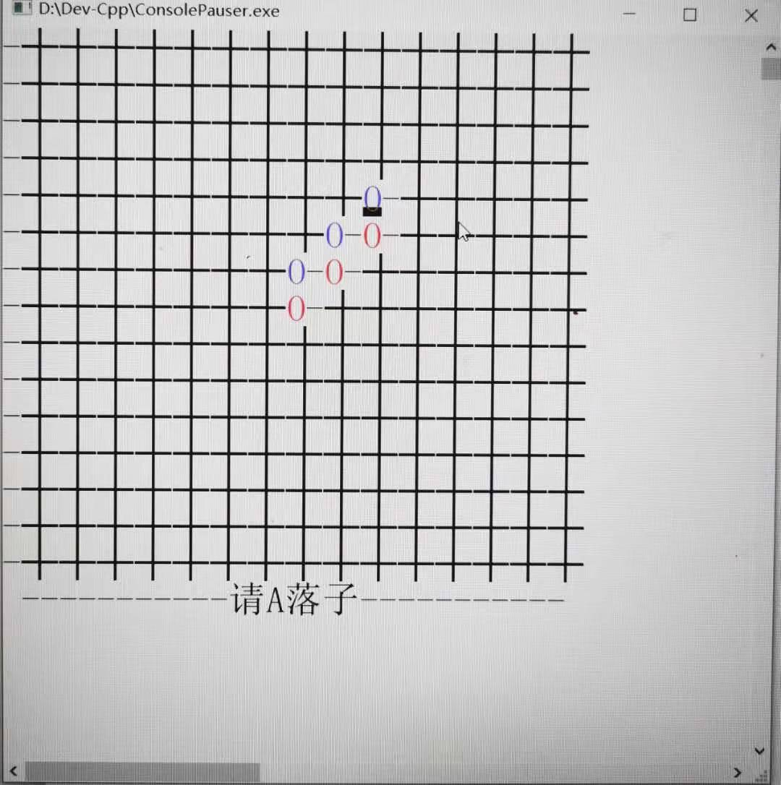

四、遇到的困难及解决办法

1、美化问题
本游戏设计之初，我参考了网上的思路，本来准备用“*”代替棋盘可落子位置，为了美化我尝试用graphic.h库绘制棋盘和棋子，但是由于这是C++中的内容，与本课题所要求的语言不符，所以我只能另辟蹊径，用其他办法代替。后来经过重重探索，经查阅ASCII表中的字符，发现减号“-”和一特殊字符“┼”组合可以仿制出棋盘线条，需要落子时只需要将后一种特殊符号换为棋子即可。
关于游戏界面大小及颜色，由于系统默认打开程序时为小黑窗，所以游戏界面并不是很美观，我通过上网学习的办法解决了界面大小和颜色问题。下面是这一问题的解决方法。
void modeset(int w,int h) { //设置窗口大小，
HANDLE hOut = GetStdHandle(STD_OUTPUT_HANDLE);//引用自https://blog.csdn.net/yuanwow/article/details/89439077
COORD size = {w, h};
SetConsoleScreenBufferSize(hOut,size);
SMALL_RECT rc = {1,1, w, h};
SetConsoleWindowInfo(hOut ,true ,&rc);
system("cls");
return;
}

void set_interface(void) //修改窗口界面大小及背景、字体颜色
{
SetConsoleTextAttribute(GetStdHandle(STD_OUTPUT_HANDLE),0xf0);
//引用自网址https://baike.baidu.com/item/SetConsoleTextAttribute/570121?fr=aladdin
modeset(40,20);
}
关于棋子问题，前面已经提到，由于画图需要用到C++的内容，所以我选取了两种不同颜色的大写字母“O”代替。起初我选用“system(“color”)”的方式改变颜色，但是达不到想要的效果，经过学习，发现此语句改变的是整体的背景颜色和前景颜色，所以只能另寻办法。
经过学习，我找到了另一种语句，即采用Windows库中的语句，例如SetConsoleTextAttribute (GetStdHandle(STD_OUTPUT_HANDLE),0xf9)，其中0xf9表示十六进制的数字，该数字代表白底蓝字。每中十六进制的数字代表一种前景色背景色搭配，在打印棋子前，改变颜色设置，打印后再更改回起初的白底黑字。即可以显示两种不同的棋子。
要想改变为其他颜色搭配，只需要将语句中十六进制的数字改变即可。详细数字和对应的颜色如下图：

- 界面显示问题
为了让玩家有一个更好的体验，我在游戏开始前用一个表格将游戏注意事项显示出来，随后进行清屏操作。
五子棋游戏的基础就是将游戏界面显示出来，并随着游戏进行不断变动画面。为了解决这个问题，我采用重复清屏重复打印的方法。清屏语句为system(“cls”)，定义一个二维字符数组，数组内元素代表落子点的信息，每打印完一行打印下一行，在这里遇到的问题是，落子点并不是相连的，前面已经提到过，行间距和列间距并不相同，所以可落子坐标并不能相连，但是表示坐标时仍然是连续即可，需要用时只需要将坐标进行数学运算即（ky+1）*2即可。
- 胜负判断问题
胜负判断是这一游戏设计的难点和重点所在。玩家每落一子即基于此落子是否与前面所有落子是否连成五子判断一次。在这里我采用坐标偏移相同性判断的方法，如要判断横向是否连成五子，即判断这一落子坐标信息的左右坐标信息是否相同，如左边相同，那么计数器加一，再左移一位判断是否相同，直到不相同为止，左右两个返回值count相加如果大于等于四，即代表，该棋子横向连成五子，玩家胜利。如横向纵向正斜向反斜向均未连成五子，则进行下一步落子。
需要注意的是必须对四个方向进行判断（实际是八个方向，两两一组），任意方向达到五个及以上即胜利。
- 新一局游戏问题
新一局游戏开始需要注意事项为，将棋盘信息清空，将落子历史记录栈顶top归零，将光标定位为棋盘中间位置，将先落子玩家设置为A玩家。解决信息清空问题时我采用的方法是用指针将坐标信息全部置为空。代码如下：
void new_one(void) //重新开始新一轮游戏时，
{ //将上一轮游戏清空。
int i,*p;
kx=7;ky=7; //使初始位置位于正中央
for(p=board;p<board+14*14+1;p++)
*p='\0'; //利用指针将棋盘位置信息清空
top=0; //将落子历史记录清空
player='A';
}

- 悔棋问题
悔棋问题实现的关键是记录玩家落子历史记录，起初我只想记录上一步落子，这就意味着只能悔一步棋，后来决定增加游戏对玩家的容错性，允许悔多步棋，分析悔棋的意思，我发现和栈的思想非常相似，所以就用结构数组定义了一个栈，每个结构内分别存储落子的横纵坐标，需要悔棋时将上上一步坐标赋给实时坐标，并将上一步清空即可。
- 和棋问题
考虑到玩家可能会因游戏耗时过长或棋盘空间不够的问题，我增加了一个求和功能，功能实现非常简单，但是出现的一个问题就是在重新开始一局游戏后胜负判断函数将会判断五个空语句五子连珠。在悔棋模块中这一问题很好解决，只需要将实时坐标（光标）移到上上一步即可，但在和棋模块中这一解决方法显然不适用，于是我只能将初始坐标（即棋盘正中央）信息设置为“3”，“3”也表示空，但是由于判断胜负函数是对坐标信息进行判断，所以“3”和“\0”显然有明显区别，胜负判断函数自然不会误判。
- 光标位置问题
在游戏进行的过程中，光标位置转化显得尤为重要，如果不转换光标位置，很有可能会出现棋盘内出现了文字，影响棋盘布局的问题。程序中出现了几处需要更换光标位置的地方。
- 打印完棋盘使光标重回棋盘内
- 询问和棋悔棋时将光标移到棋盘下方
- 确认或否认悔棋后将光标重新改回棋盘内相应位置
- 否认和棋后将光标从棋盘下方更改到之前光标位置
- 使用wasd键移动光标问题
在程序中，我定义了kx和ky分别表示实时光标位置的横纵坐标，而更改光标位置的语句是“printf("%c[%d;%dH",27,row,col);”，row表示横坐标，col表示纵坐标，只需要对kx和ky进行加减操作就可以改变光标位置。
需要注意的一点就是，用键盘操控光标时，不可以使其越过棋盘，解决办法就是设置程序仅允许在棋盘大小内对kx和ky进行加减操作。

- 感想
主要通过本课程的训练，我完成了一个较大型程序的设计与实现，初步理解了程序设计的思想，进一步掌握了程序设计的基本方法和技能，形成了利用计算机解决问题的思维方式，形成并具有了计算机思维素养、创新精神，培养计算机编程解决实际问题的能力，为后续学习高级程序设计课程提供了必要的语言基础和编程技能。能够针对具体的应用问题，设计并分析数据类型和算法实现，训练利用计算机解决问题的思维方式，培养利用计算机编程解决实际问题的能力。熟练运用当前流行的C/C++开发工具如Visual C++进行程序设计；熟练掌握并运用ANSI C的标准库解决相关问题；熟练运用搜索工具和开源资源解决程序设计过程中存在的问题，培养解决复杂工程问题的能力。学会测试程序并发现和解决其中存在的问题，注重程序整体功能和用户使用之间的协调。注重程序界面的开发和设计。

- 附完整代码
#include <stdio.h>
#include <stdlib.h>
#include <stdbool.h>
#include <conio.h>
#include <Windows.h>
char board[15][15]; // 棋盘
int kx = 7 , ky = 7; // 初始棋子坐标
char player = 'A'; // 定义玩家
void set_interface(); // 设置界面
void reminder(); // 玩前提示
void new_one(); // 开始新一局游戏时将所有数据清零
void show_board(); // 打印棋盘
void get_key(); //获得键盘信息
bool check_board(); //检查是否连成五子
void modeset(int w,int h); //设置窗口大小
bool make_sure_qiuhe(); //询问是否确定和棋
bool make_sure_huiqi();
bool isnextgame(); //询问是否开启新一轮游戏
int count_eqkey(int ox,int oy); //计算相连的棋子个数
struct chess{ //记录走棋历史，x为横坐标，y为纵坐标
int x;
int y;
};
struct chess a[150]; //利用结构定义一个栈，存储走棋历史，并
int top=0; //用来悔棋时搜索前一步和前两步
int main()
{
set_interface();
reminder();
while(1){
new_one();
for(;;)
{
show_board(); //打印棋盘

get_key(); //获得键盘信息

if(check_board()) //每下完一步检查落子
{
show_board(); //再次打印 //如果连成五子，
printf("恭喜玩家%c胜利,游戏结束!\n",player); //表示祝贺
break; //跳出此次游戏
}
player = 'A'==player?'B':'A'; //交换玩家
}
if(!isnextgame()) //询问是否重来
break;
}
return 0;
}

void reminder(void) //玩前说明
{
printf("****************************\n");
printf("* 1.请将键盘切换为英文模式 *\n");
printf("* 2.使用wsad键控制落子位置 *\n");
printf("* 3.wsad分别代表上下左右 *\n");
printf("* 4.按下k键落子 *\n");
printf("* 5.按下h键悔棋 *\n");
printf("* 6.按下j键求和 *\n");
printf("****************************\n");
printf("----Do you understand?------\n");
printf("-------输入y表示了解--------\n");
while(1){
switch(getch()){
case 'y':system("cls");return; //如果表示了解规则，清空屏幕
}
}
}

void show_board(void) // 显示棋盘
{
system("cls");
int i , j ;
for(i=0; i<15; i++) //行
{
for( j=0; j<15; j++) //列
{
if(board[i][j]) //此if语句表示如果该处存在落子，则进行选择
{ printf("-");
if(board[i][j]=='o') { //如果为B玩家落子，则打印蓝色棋子
SetConsoleTextAttribute(GetStdHandle(STD_OUTPUT_HANDLE),0xf9);//设置白底蓝字
printf("O"); //以英文字母O为棋子
SetConsoleTextAttribute(GetStdHandle(STD_OUTPUT_HANDLE),0xf0);//设置为初始模式白底黑字
}
else if(board[i][j]=='1'){ //否则为A玩家落子
SetConsoleTextAttribute(GetStdHandle(STD_OUTPUT_HANDLE),0xFC);//设置白底红字
printf("O");
SetConsoleTextAttribute(GetStdHandle(STD_OUTPUT_HANDLE),0xF0);//设置为初始模式白底黑字
}
else {
printf("┼");
}
}
else
{
printf("-┼"); //如果此处无落子，则打印棋盘 ，以减号和特殊字符表示实线
}
}
printf("\n");
}
}

bool make_sure_huiqi(void){ //询问是否确定悔棋
printf("%c[%d;%dH",27,17,0); //将光标移到最下面
printf("你确定要悔棋吗？\n"); //
while(1){ //
printf("按下“y”表示确定，“n”表示取消\n"); //提示 y表示确定，n表示取消悔棋
switch(getch()){
case 'y':printf("%c[%d;%dH",27,a[top-1].x+1,(a[top-1].y+1)*2);return true;//如果确定则把光标移回上一步
case 'n':printf("%c[%d;%dH",27,kx+1,(ky+1)*2);show_board();return false; //如果取消，则把光标移回到请求悔棋时的地方
}
}
}

bool make_sure_qiuhe(void)
{
printf("%c[%d;%dH",27,17,0); //将光标移到最下面
printf("你们确定和棋吗？\n"); //
while(1){ //
printf("按下“y”表示确定，“n”表示取消\n"); //提示 y表示确定，n表示取消悔棋
switch(getch()){
case 'y':/*printf("%c[%d;%dH",27,a[top-1].x+1,(a[top-1].y+1)*2);*/return true;//如果确定则把光标移回上一步
case 'n':printf("%c[%d;%dH",27,kx+1,(ky+1)*2);show_board();return false; //如果取消，则把光标移回到请求和棋时的地方
}
}
}

void get_key(void) // 落子
{

printf(" -----------请%c落子-----------\n",player); //提示落子方
for(;;)
{
printf("%c[%d;%dH",27,kx+1,(ky+1)*2); //设置光标位置 void locateCursor(const int row, const int col){
switch(getch()) // printf("%c[%d;%dH",27,row,col);
{ //
case 'w': kx>0 && kx--; break; //向上移动，当kx>0时kx--， 表示当坐标不超过上界线时坐标移到上面一行
case 's': kx<14 && kx++; break; //向下移动，当kx<14时kx++，表示当坐标不超过下界线时坐标移到下面一行
case 'd': ky<14 && ky++; break; //向右移动，当ky<14时ky++，表示当坐标不超过右界线时坐标移到右面一列
case 'a': ky>0 && ky--; break; //向左移动，当ky>0时ky--， 表示当坐标不超过左界线时坐标移到左面一列
case 'h':{if(make_sure_huiqi()) //悔棋，调用函数make_sure_huiqi,
{board[a[top-1].x][a[--top].y]='\0'; //将上一步位置设为空
kx=a[top-1].x; ky=a[top-1].y; //将光标落为上上一步，防止check_board函数误判
return; //上一步处连成五个空
}printf(" -----------请%c落子-----------\n",player);break;}
case 'k': {if(!board[kx][ky]||board[7][7]=='3') //如果该处无落子即可落子，空字符与无意义的字符3表示无落子
{
a[top].x=kx; //记录最近一次落子位置，
a[top++].y=ky; //以备悔棋时用
if(player=='A') //此if语句存储棋盘上玩家信息
board[kx][ky] = '1';
else if(player=='B')
board[kx][ky]='o';
return;
}break;}
case 'j':{if(make_sure_qiuhe()){
new_one();
A:player = 'A'==player?'B':'A';
board[7][7]='3';
return;}printf(" -----------请%c落子-----------\n",player);break;} //和棋操作，将初始位置玩家信息定义为
} //无意义的字符3，防止误判五个空字符相连
}

}

int count_eqkey(int ox,int oy)
{ //计数
int count = 0, x ,y; //
for( x=kx+ox,y=ky+oy; x>=0 && x<15 && y>=0 && y<15 && //检查在规定方向不超过便捷的条件下是否连成五子
board[x][y]==board[kx][ky]; x+=ox,y+=oy) //
{ //
count++; // 如果是，count++
} //
return count; //返回连子数
} //
//
bool check_board(void) //检查五子
{ //
if(count_eqkey(0,-1)+count_eqkey(0,1) >= 4) //判断竖向
return true; //
if(count_eqkey(-1,0)+count_eqkey(1,0) >= 4) //判断横向
return true; //
if(count_eqkey(-1,-1)+count_eqkey(1,1) >= 4) //判断“\"向
return true; //
if(count_eqkey(-1,1)+count_eqkey(1,-1) >= 4) //判断”/“向
return true; //
//
return false; //如果是，返回真，否则返回假
}

bool isnextgame(void) //询问是否进行下一局
{
char ch;
int i;
printf("是否有兴趣再来一盘？\n");
while(1){
printf("输入“y”重来，输入“n”结束\n");
switch(getch()){
case 'y':return true;break;
case 'n':return false;break;
default:printf("输入错误！\n");
}
}
}

void new_one(void) //重新开始新一轮游戏时，
{ //将上一轮游戏清空。
int i,*p;
kx=7;ky=7; //使初始位置位于正中央
for(p=board;p<board+14*14+1;p++)
*p='\0'; //利用指针将棋盘位置信息清空
top=0; //将落子历史记录清空
player='A';
}

void modeset(int w,int h) { //设置窗口大小，
HANDLE hOut = GetStdHandle(STD_OUTPUT_HANDLE);//引用自https://blog.csdn.net/yuanwow/article/details/89439077
COORD size = {w, h};
SetConsoleScreenBufferSize(hOut,size);
SMALL_RECT rc = {1,1, w, h};
SetConsoleWindowInfo(hOut ,true ,&rc);
system("cls");
return;
}

void set_interface(void) //修改窗口界面大小及背景、字体颜色
{
SetConsoleTextAttribute(GetStdHandle(STD_OUTPUT_HANDLE),0xf0);
//引用自网址https://baike.baidu.com/item/SetConsoleTextAttribute/570121?fr=aladdin
modeset(40,20);
}

